財團法人嘉義縣私立嘉惠教養院
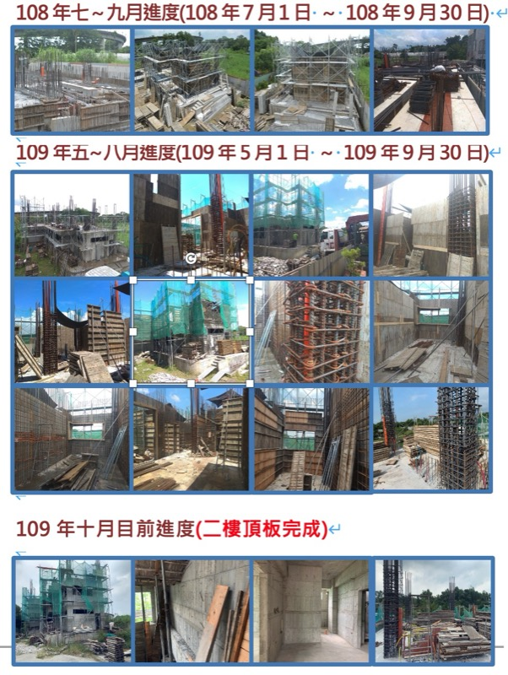
1 0 8 ~ 1 0 9 年 綜 合 大 樓 進 度 簡 示 圖

